KẾ HOẠCH HOẠT ĐỘNG THÁNG 02/2024
* Hoạt động theo chủ điểm:
Học tốt - vui xuân

Thời gian | Nội dung | Công tác chuẩn bị | Kết quả
01/02  -->15/02  17/02  -->28/02 | - Hướng dẫn tổ chức vui xuân, đón tết cổ truyền dân tộc, an toàn, lành mạnh, chấp hành tốt việc cấm sử dụng , mua bán tàng trử pháo nổ …  - phát động trong trào “Vui mà học – Học mà vui”.  - Tham mưu cùng các Ban Ngành đoàn thể trong và ngoài nhà trường cùng nhau tổ chức đa dạng các loại hình hoạt động, tổ chức thường xuyên các buổi ngoại khóa, các trò chơi dân gian.  - Ổn định tổ chức Liện đội sau nghỉ tết Nguyên đán, tiếp tục duy trì các hoạt động, phong trào của nhà trường, Liên đội.  - Thực hiện tốt phong trào học tập: “Học đi đôi với hành”, “Học mà chơi – chơi mà học”.  - Phát động phong trào “Tấm áo tặng bạn”, phong trào “Cùng bạn tới trường”.  - Phát động cuộc thi viết thư quốc tế UPU. Ngày sách Việt Nan, hội thi vẽ tranh dành cho học sinh cấp trường và chọn đội tuyển đi thi cấp huyện  - Thực hiện tốt việc chăm sóc bồn hoa cây cảnh, vệ sinh cá nhân, vệ sinh nội vụ.  - Tổ chức vui chơi, sinh hoạt dưới cờ, sinh hoạt Liên đội với nhiều hình thức phong phú và đa dạng nhằm thu hút học sinh đến trường, đến lớp. | - Kế hoạch, phân công  - Kế hoạch phát động  - Theo dõi, giám sát, lên chương trình  - Kế hoạch  - Theo dõi, đôn đốc, giám sát  - Kế hoạch thực hiện  - Theo dõi, đôn đốc, giám sát  - Phân công nhiệm vụ cho hoạt động
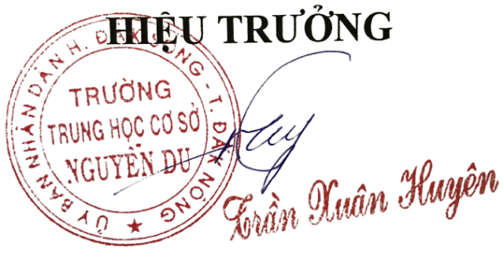

TPT ĐỘI

Cao Tất Phương

KẾ HOẠCH HOẠT ĐỘNG THÁNG 03/2023
* Hoạt động theo chủ điểm:
Tiến bước lên đoàn

Thời gian | Nội dung | Công tác chuẩn bị | Kết quả
01/03  -->15/03  16/03  -->31/03 | - Tổ chức phát động các phong trào “Điểm 10 tặng cô”, “Tháng học tốt, tuần học tốt, ngày học tốt”, phong trào rèn luyện đội viên.  - Tổ chức thi tìm hiểu về hai ngày lễ lớn: ngày quốc tế phụ nữ 08/03 và ngày thành lập Đoàn thanh niên cộng sản Hồ Chí Minh 26/03.  - Tổ chức “Ngày hội Thiếu nhi vui khoẻ - Tiến bước lên Đoàn”.  - Tổ chức đa dạng các loại hình ngoại khóa, thực hiện đa dạng các loại hình sinh hoạt dưới cờ.  - Duy trì tốt việc chăm sóc bồn hoa cây cảnh, vệ sinh trường lớp, vệ sinh cá nhân.  - Đội viên lớn học đối tượng đãoàn  - Nhận xét đánh giá kết quả hoạt động phong trào của tháng theo chủ điểm. | - Lên kế hoạch chương trình hoạt động phong trào  - Tài liệu  - Phân công nhiệm vụ  - Kế hoạch thực hiện  - Kế hoạch, phát động  - Theo dõi, giám sát  - Kết quả hoạt động | 59 đội viên học cảm tình đoàn

TPT ĐỘI

Cao Tất Phương

